**CIUDADES, ENTORNOS Y RURALIDAD SALUDABLE**

**EDUCACION Y COMUNICACIÓN PARA LA SALUD EN EL AMBITO COMUNITARIO**

**PRE TEST ( ) POS TEST ( )**

**NOMBRE: ____________________________________**

**ENTIDAD O COMUNIDAD A LA QUE PERTENECE: ____________________________________________**

Por favor responda **falso** o **verdadero** a los siguientes enunciados:

1. Los derechos sexuales son más importantes que los reproductivos ya que la mayoría de las actividades sexuales se practican en búsqueda del placer. F____ V___
2. Orientación sexual es lo mismo que educación sexual, se refieren al conjunto de conceptos que se le ofrecen a una población sobre la sexualidad. F____ V____
3. La buena convivencia me permite el respeto a la diferencia y aumenta mi inteligencia emocional.

F____ V____

1. Un conflicto bien resuelto permite, respetar los derechos y necesidades propias y de los demás, manteniendo el equilibrio saludable. F____ V**____**
2. Conocer bien el problema facilita la toma de decisiones y elegir entre varias alternativa la mejor.

F____ V**____**

1. La actividad física es cualquier movimiento corporal voluntario que implique gasto de energía.

F____ V**____**

1. El autocuidadocomprende todo lo que hacemos por nosotros mismos, nuestras prácticas y hábitos para mantener un buen estado de salud y prevenir la aparición de enfermedades. F____ V**____**

1. El consumo nocivo de alcohol es un problema en salud pública que pone en peligro no solo la salud individual sino la salud familiar, social y poblacional. F____ V**____**
2. El consumo nocivo de alcohol solo tiene efectos en la persona que lo ingiere, y no constituye un riesgo para el desarrollo de enfermedades crónicas. F_____ V**____**
3. El tabaco contamina, pero más los automóviles y las fábricas. Un cáncer de pulmón te puede dar por la contaminación ambiental no por el consumo de cigarrillo. F____ V**____**
4. El sentido de la vida está directamente relacionado con la obtención de éxito, dinero, logros, pareja, trabajo, placer, etc. F____ V**____**
5. Una de las formas de prevenir la Enfermedad Respiratoria Aguda y la Enfermedad diarreica aguda es a través de lavado de las manos y la higiene de a tos . F**____** V **____**
6. De las siguientes opciones, marque con **una X**, los **tres** valores que favorecen el sentido de vida
7. Conocimiento_____
8. Templanza_____
9. Actitud _____
10. Sabiduría_____
11. Rectitud_____
12. Creación _____
13. Experiencia _____
14. Éxito_____
15. El consumo de tabaco puede generar: orden
16. Problemas en la piel, en el aparato respiratorio enfermedades del Corazón.
17. Afecta La reproducción masculina y la femenina, genera problemas en el aparato digestivo Boca y garganta
18. Genera síndrome de abstinencia
19. a, b y c son correctas
20. Ninguna de las anteriores
21. De las siguientes opciones, marque con **una X**, los **tres** estilos de comunicación existentes orden
22. Persuasivo_____
23. Asertivo _____
24. Pasivo _____
25. Lógico_____
26. Propositivo_____
27. Irónico_____
28. Agresivo _____
29. Amoroso_____
30. La esencia de una comunicación efectiva esta relacionada con: **Excepto**
31. Capacidad de decir «NO»_____
32. Capacidad de pedir favores y hacer solicitudes_____
33. Capacidad de buscar siempre mis propios intereses _____
34. Capacidad de expresar sentimientos positivos y negativos_____
35. Capacidad de iniciar, continuar y terminar conversaciones_____
36. Capacidad de respetar mis derechos y los de los demás_____
37. Cuáles cree usted que son los beneficios de vivir en una vivienda y entorno saludable, **marque con una X:** orden
38. Mejora la salud **___**_ e. Disminuye problemáticas de convivencia social ____
39. Contribuye al desempeño laboral____ f. Incrementa el acceso al transporte público____
40. Mejora mis relaciones familiares ___ g. Disminuye el riesgo de desastres ____
41. Contribuye al medio ambiente ____ h. Ninguno de las anteriores____
42. ¿Cuánto tiempo a la semana se debe dedicar a la actividad física para una vida saludable? MINIMO
43. 150 minutos
44. 200 minutos
45. 300 minutos
46. 400 minutos
47. 500 minutos
48. Las siguientes prácticas hacen parte del autocuidado de la salud: **Excepto**
49. Cepillarte los dientes
50. Tener una alimentación saludable
51. Realizar actividad física
52. Llevar una vida agitada y estar sometido a situaciones de stress
53. Procurar por el mantenimiento de una vivienda saludable.
54. Para prevenir una discapacidad es importante:
    1. Conducir a alta velocidad.
    2. Correr por las escaleras.
    3. Poner rejas en ventanas para evitar las caídas.
    4. Revisar la fecha de vencimiento de los medicamentos y alimentos.
    5. C y D Son ciertas.
55. ¿Cómo cuidamos nuestros oídos?
56. Usando copitos para la limpieza del oído.
57. Evitando la exposición al ruido.
58. Tomando medicamentos sin prescripción médica.
59. No consultando cuando hay algún dolor de oído.
60. ¿Qué es la cultura del silencio?
61. Promover espacios libres de ruido.
62. Estar en silencio todo el día.
63. Una norma nacional.
64. Escuchar música a alto volumen.
65. 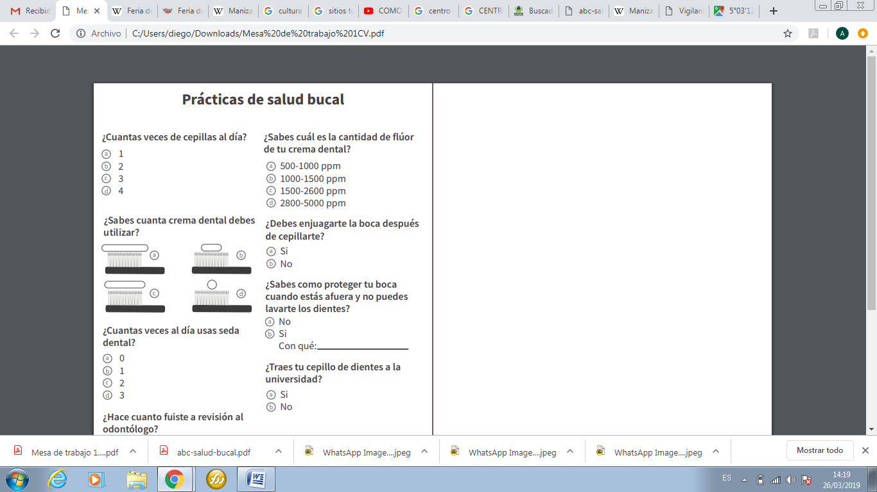¿Sabe cuánta cantidad de crema debes utilizar para el cepillado dental? D
66. ¿Debes enjuagarte la boca con agua después de cepillarte?

Sí___ No: ___

1. Cree usted que existe una relación directa entre cuidar nuestra salud y cuidar el medio ambiente: orden
2. Si existe una relación entre ambas ____ b. No existe ninguna relación entre ambas____
3. El consumo mínimo de frutas y verduras es:
4. 400 gramos/ día equivalentes a 3 porciones de fruta y 2 de verduras
5. 600 gramos /día equivalentes a 3 porciones de fruta y 3 de verduras
6. 250 gramos/día equivalentes a 2 porciones de fruta y 1 de verdura
7. Ninguna de las anteriores
8. Cuáles son los grupos de alimentos que conforman el plato saludable de la familia colombiana
9. Plátano, tubérculos, cereales, fruta y verduras.
10. Plátano, tubérculos, cereales frutas, verduras y derivados lácteos.
11. Grasas, azucares, carne, huevos, productos lácteos, frutas, verduras, cereales tubérculos y plátanos.
12. ninguna de las anteriores.